**LAPORAN PRAKTIKUM**

**PEMROGRAMAN BERORIENTASI OBJEK**

**Judul: Template**



**DISUSUN OLEH**

**ILHAM NUR ROMDONI M0520038**

**PROGRAM INFORMATIKA**

**FAKULTAS MIPA**

**UNIVERSITAS SEBELAS MARET**

**2021**

***Template***

Menggunakan *template* *programmer* dapat menerapkan konsep *generic* *class*. Pada modul kali ini akan ditunjukkan contoh membuat *generic* *function* menggunakan *template*. Sebuah *generic* *function* dapat menggunakan parameter dengan tipe data yang berbeda-beda.

*baca lebih lanjut di chapter 13 ebook OBJECT-ORIENTED PROGRAMMING C++ SIMPLIFIED*

*Source code* 1

#include <iostream>

using namespace std;

template <class FUNC>

void show(FUNC par){

cout << "isi parameter : "<< par <<endl;

}

int main(){

int x = 234;

float y = 34.56f;

double d = 3.444456;

char ch = 'P';

string s = "Template";

show(x);

show(y);

show(d);

show(ch);

show(s);

return 0;

}

*Source code* 2

#include <iostream>

using namespace std;

#define S 5

template <class T>

T hitungJmlElemenMatrix(T arr[]) {

T sum = arr[0];

for(int i=1; i<S; i++) {

sum = sum + arr[i];

}

return sum;

}

int main() {

int arr[S] = {1, 2, 3, 4, 5};

cout << hitungJmlElemenMatrix(arr) << endl;

double arr2[S] = {1.5, 2.1, 3.2, 4.0, 5.3};

cout << hitungJmlElemenMatrix(arr2) << endl;

return 0;

}

1. Jelaskan apa yang dilakukan pada *Source code* 1 dan *Source code* 2! Lampirkan *output* dari kedua *source* *code* tersebut!

* *Output Source Code* 1

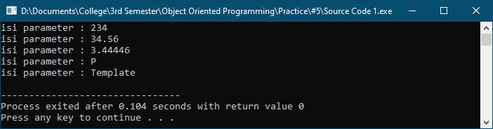

*Source* *code* menampilkan tipe-tipe variabel berbeda dengan tipenya menggunakan *function* *template*. *Function* *template* dituliskan dengan:

void show(FUNC par){

cout << "isi parameter : "<< par <<endl;

}

Baris template<class FUNC> dituliskan ketika Anda ingin membuat *function* *template* atau *class* *template*. Nama FUNC adalah nama tipe data *generic*. Ini digantikan oleh tipe data aktual ketika tipe data tertentu digunakan dengan pemanggilan fungsi. Di main ketika fungsi-fungsi berikut dipanggil, bergantung pada jenis parameter yang dilewatkan, *function* *definition* yang terpisah dihasilkan dalam memori.

show(x);

show(y);

show(d);

show(ch);

show(s);

Misalnya, untuk show(x) sebagai tipe x adalah int, *function* *definition* dihasilkan sebagai (karena *function* *template* void show(FUNC par)):

void show(FUNC par){

cout << "isi parameter : "<< par <<endl;

}

Demikian pula untuk *function* *definition* tipe data lainnya akan dihasilkan. Yaitu untuk 5 tipe data yang berbeda dengan *function* *template* show, lima versi show yang berbeda dihasilkan di memori. Jadi *function* *template* tidak menghemat memori. Ini hanya menyelamatkan kita dari menulis kode berulang yang bekerja untuk berbagai jenis data.

* *Output Source Code* 2

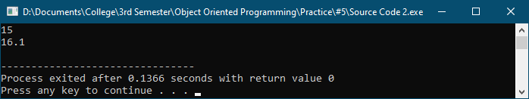

*Source code* merupakan *function* *template* untuk menemukan jumlah elemen *array*. *Function* *template* dibuat untuk mendeklarasikan dan mendefinisikan *array* dari berbagai jenis dan menemukan jumlah elemennya. Misalnya double arr2[S]; mengeksekusi versi baru *template*, meminta 5 elemen. Angka disimpan dalam *array* dan jumlah ditampilkan oleh panggilan ke fungsi hitungJmlElemenMatrix(T arr[]) menggunakan arr2.

1. Apa manfaat yang bisa didapatkan dengan membuat *generic* *function* menggunakan *template*?

Memungkinkan kita untuk membuat *function* *template* yang fungsinya dapat disesuaikan ke lebih dari satu tipe atau *class* tanpa mengulang seluruh kode untuk setiap tipe.